GƯƠNG ĐIỂN HÌNH TIÊN TIẾN
NGƯỜI GIỮ LỬA THẦM LẶNG

Bác Hồ từng dạy: “Mỗi người tốt, việc tốt là một bông hoa đẹp, cả dân tộc ta là một rừng hoa đẹp.” Giữa vườn hoa ấy, tại trường THCS Tứ Hiệp có một “bông hoa” lặng lẽ mà rực rỡ, bác Trần Văn Quý nhân viên bảo vệ của trường.
Sinh năm 1969, bác Quý đã gắn bó với ngôi trường từ những ngày đầu thành lập. Không đứng trên bục giảng, không cầm phấn trắng, nhưng bác lại là người âm thầm vun đắp nên môi trường học đường an toàn, trong lành và ấm áp. Dáng người cao gầy, làn da rám nắng và gương mặt từng trải của bác như chứa đựng biết bao năm tháng cần mẫn và tận tâm.
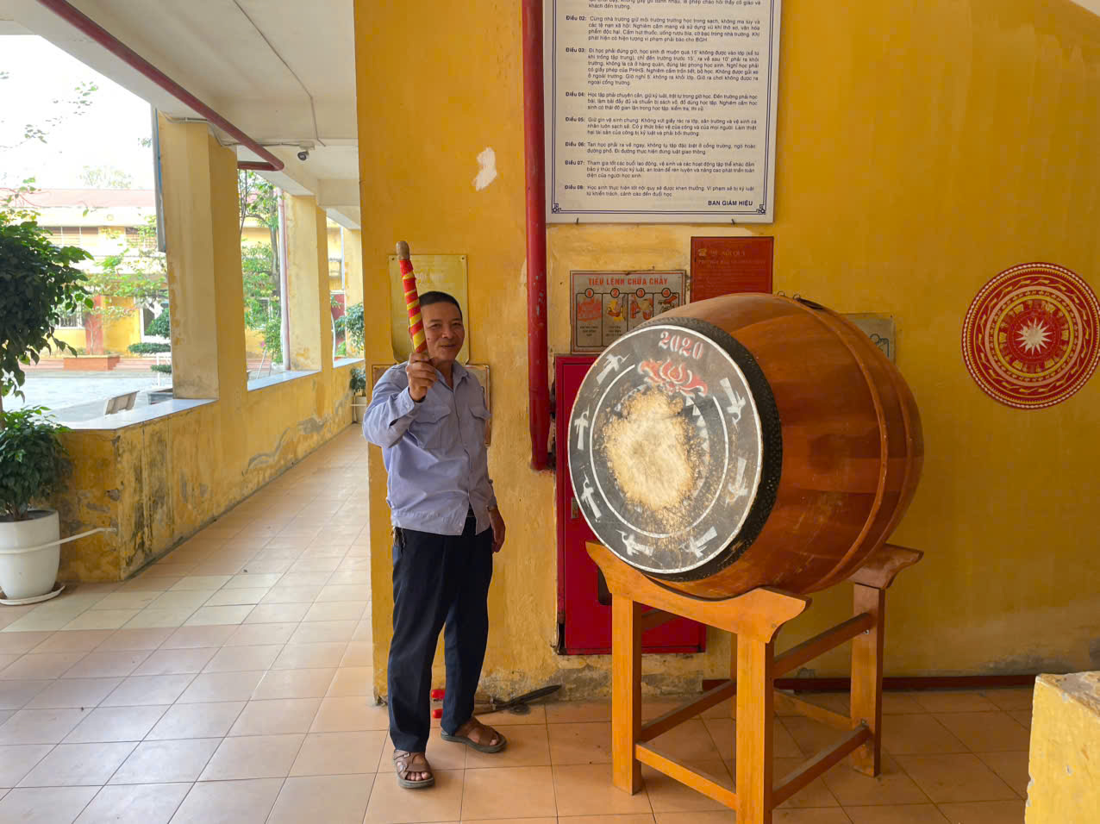
Bác đến trường từ sáng sớm, nhắc nhở học sinh giữ vệ sinh lớp học, động viên các em rèn luyện thể chất, ân cần tiếp đón khách đến làm việc. Không chỉ giữ gìn an ninh, bác còn là người bạn lớn thân thiện, vui tính, tràn đầy nhiệt huyết khiến ai cũng yêu mến. Những việc tưởng chừng nhỏ nhặt như dọn dẹp sân trường, chăm sóc bồn hoa, đều được bác thực hiện bằng cả tấm lòng.
Đặc biệt, khu vực cổng trường nơi từng khô khan, đơn điệu thì nay đã trở nên rực rỡ với những khóm hoa đủ sắc màu, được bác Quý chăm chút từng ngày. Những chậu hoa ấy không chỉ góp phần làm đẹp cảnh quan, mà còn là minh chứng sống động cho tình yêu trường, yêu nghề và sự tận tụy thầm lặng của bác.
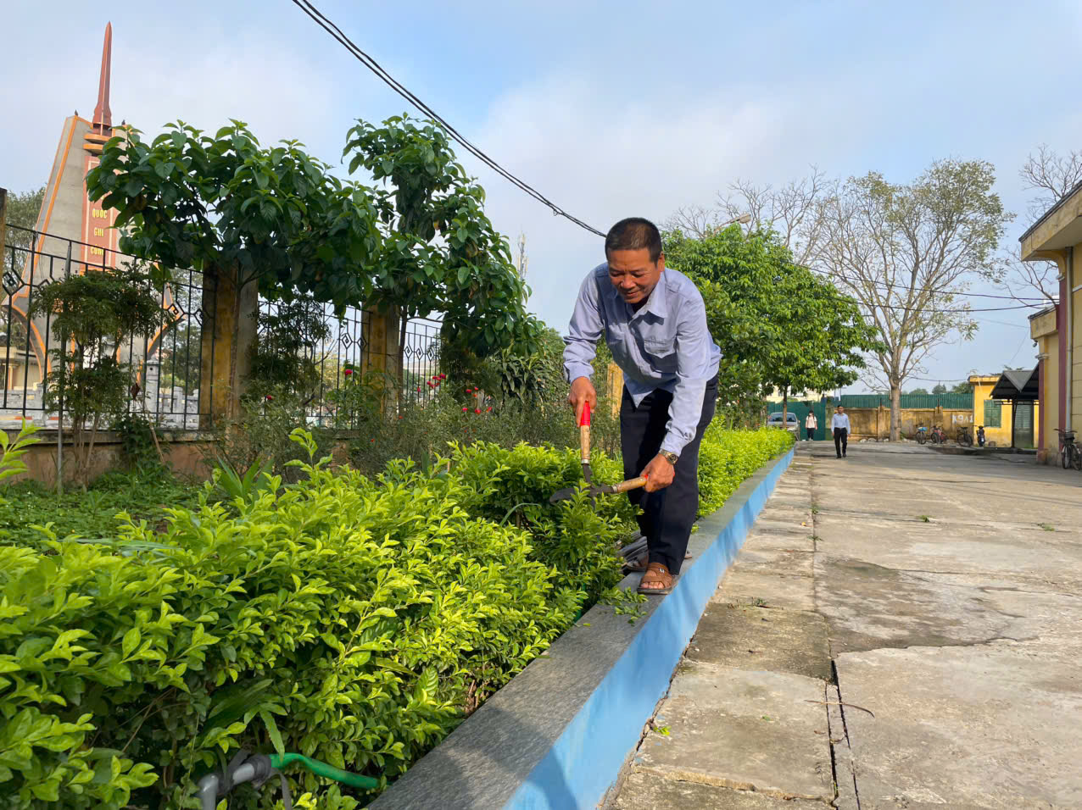
Có những con người ta chỉ gặp một lần rồi quên, nhưng cũng có những người để lại dấu ấn mãi mãi. Bác Trần Văn Quý chính là người như thế người giữ lửa âm thầm cho ngôi trường thân yêu, là tấm gương sáng để học sinh và đồng nghiệp noi theo.

